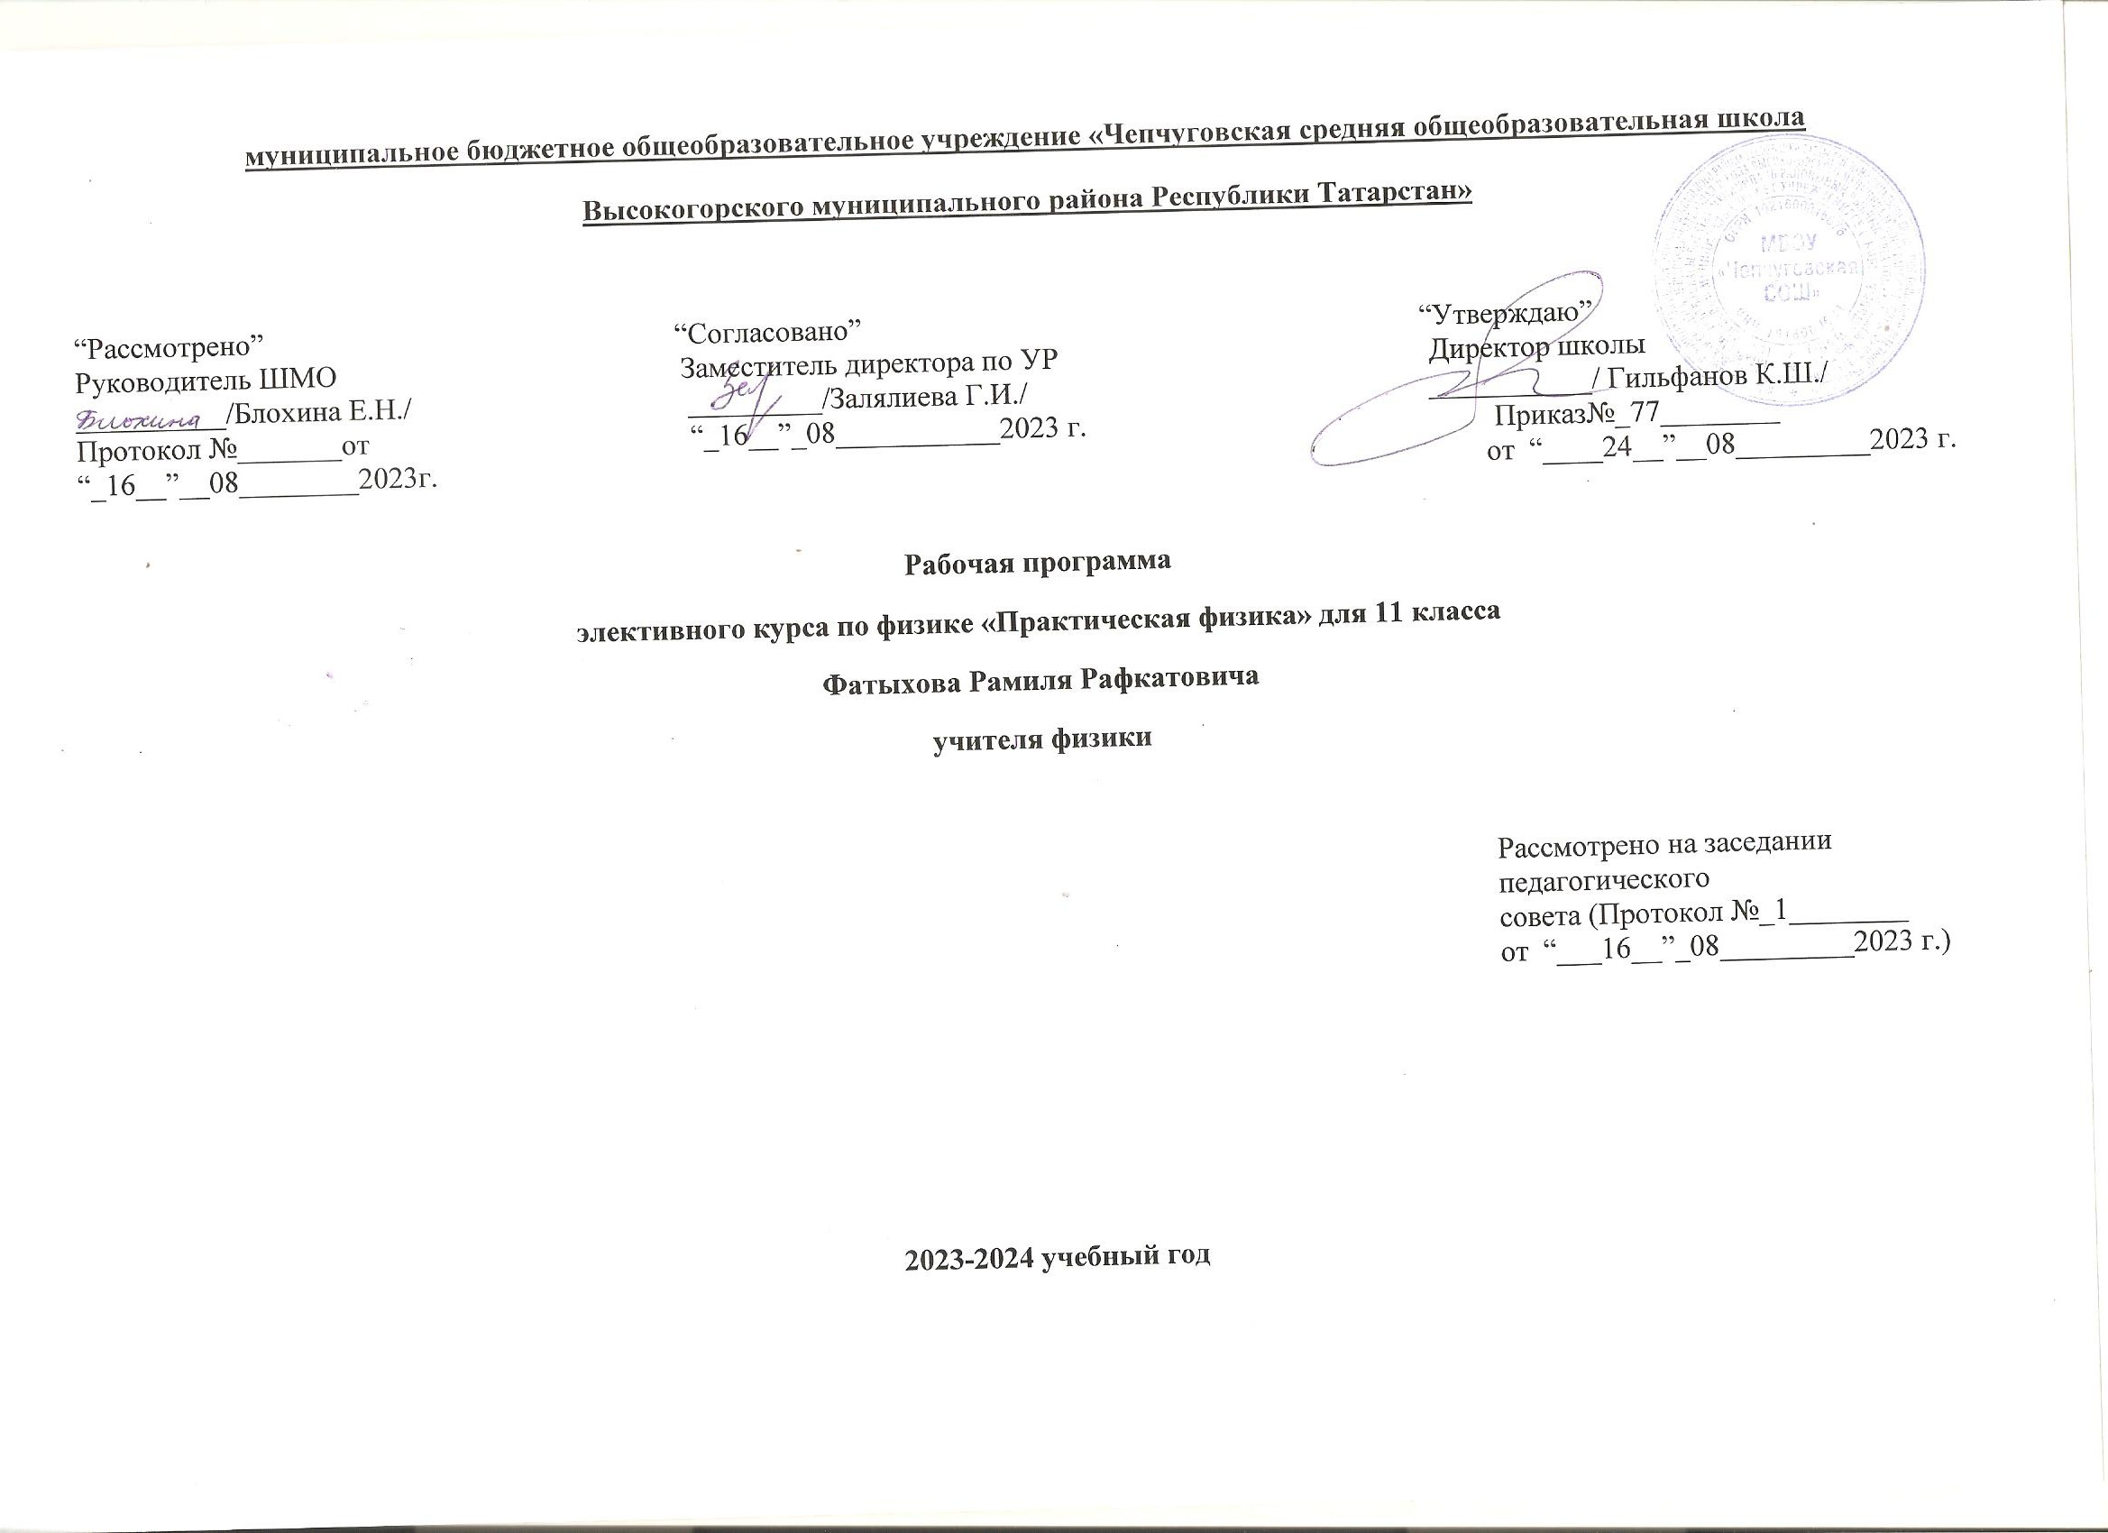
Пояснительная записка
Цели элективного курса:
-углубить и расширить знания и умения по физике, позволяющие получить качественные результаты на ЕГЭ.
-овладение учащимися методами решения практических задач
-овладение конкретными физическими знаниями, необходимыми для применения в практической деятельности,
- развитие познавательных интересов, интеллектуальных и творческих способностей в процессе решения физических задач и самостоятельного приобретения новых знаний;
Задачи курса:
-повторить и систематизировать изученный материал, расширить знания учащихся по основным вопросам физики, которые необходимы для продолжения образования;
-развить физическую интуицию, быстро улавливать физическое содержание задачи и справиться с предложенными экзаменационными заданиями; усвоение учащимися общих алгоритмов решения задач;
Общая характеристика курса
Данная программа элективного курса способствует дальнейшему совершенствованию уже усвоенных учащимися знаний и умений.
Актуальность курса обусловлена тем, что и учитель, и ученик, и его родители заинтересованы в успехе на едином государственном экзамене. А этому обязательно будет способствовать умелая организация подготовки к данной форме итоговой аттестации.
Вся программа делится на несколько блоков:
Блок №1: Механика (8ч.)
Блок №2: Молекулярная физика(7ч.)
Блок №3: Электродинамика(9ч.)
Блок №4: Оптика(6ч.)
Блок №5: Систематизация знаний(4ч.)
Каждый блок включает в себя следующие этапы:
-систематизацию теоретического материала;
-решение задач базового уровня;
-решение задач части 1 ЕГЭ;
-решение задач части 2 ЕГЭ;
В каждом блоке можно использовать вычислительные, качественные, графические, экспериментальные задачи.
В начале изучения курса знакомство учащиеся знакомятся с понятием «задача», их классификацией и основными способами решения. Учащимся предлагается алгоритм, формирующий мыслительные операции: анализ условия задачи, проект решения, выдвижение гипотезы решения физической задачи, вывод.
В начале курса используются задачи из механики, молекулярной физики, электродинамики, в дальнейшем, по мере изучения, решаются задачи из разделов курса физики 11 класса.
При повторении знания обобщаются и систематизируются как теоретический материал, так и приемы решения задач, принимаются во внимание цели повторения при подготовке к единому государственному экзамену.
Главное внимание учащихся обращается на формирование умений решать задачи и накопление опыта решения задач различной трудности.
Контроль уровня реализации поставленных задач будет проводиться в форме тренировочных работ, которые анализируются по степени выполнения различных видов заданий , выявляются пробелы и затруднения лично каждого участника тестирования.
В завершении курса учащиеся выполняют и защищают мини-проекты по одной из тем принадлежащей тому или иному разделу физики
Определение места и роли учебного курса.
Физика как наука раскрывает свою роль в экономическом и культурном развитии общества, способствует формированию современного научного мировоззрения. В процессе изучения физики основное внимание следует уделять знакомству с методами научного познания окружающего мира, постановке проблем, требующих от учащихся самостоятельной деятельности по их разрешению. Физика вооружает школьников научными методами познания, позволяющими получать объективные знания об окружающем мире. Знание физических законов необходимо для изучения других предметов: химии, биологии, физической географии, технологии, ОБЖ. Поэтому особенностью предмета физика в учебном плане образовательной школы является тот факт, что овладение основными физическими понятиями и законами на базовом уровне стало необходимым каждому человеку в современной жизни.
Методические особенности изучения курса.
Курс опирается на знания, полученные при изучении базового курса физики. Основное средство и цель его освоения – решение задач. Планируются лекции для повторения теоретических основ, необходимых для выполнения практических заданий и следовательно носят обзорный характер при минимальном объёме математических выкладок. В процессе обучения важно фиксировать внимание учащихся на отработке стандартных алгоритмов решения физических задач: для сдающих ЕГЭ- с целью получения более высокого балла, для остальных - повышение уровня своего обучения физике. При решении задач рекомендуется широкое использование аналогий, графических методов, физического эксперимента. Экспериментальные задачи также включаются в соответствующие блоки.
Методы, формы и технологии организации учебного процесса:
формы организации образовательного процесса: урок – решения задач, урок - самостоятельная работа, групповые формы , уроки общения, диалоги
методы: частично - поисковый, проблемный, исследовательский, объяснительно - иллюстративный , репродуктивный. Также учащимся предлагается перечень задач различного уровня сложности, учитывая их индивидуальные особенности технологии: проблемное обучение; информационно-коммуникативные;
обучение в диалоге; лекционно-семинарская система обучения; личностно-ориентированное обучение.
Средства обучения:
-физические приборы
-графические иллюстрации (схемы, чертежи, графики)
-дидактические материалы
-учебники физики для старших классов средней школы
-учебные пособия по физике, сборники задач.
Планируемые результаты освоения учащимися учебного курса:
Личностные результаты обучения:
- чувство гордости за российскую физическую науку, гуманизм, положительное
отношение к труду, целеустремленность;
- готовность к осознанному выбору дальнейшей образовательной траектории физико-
математического направления;
- умение управлять своей познавательной деятельностью.
Метапредметные результаты:
- использование умений и навыков различных видов познавательной деятельности,
применение основных методов познания (системно- информационный анализ, моделиро-
вание и т.д.);
- использование основных интеллектуальных операций: формулирование гипотез, анализ
и синтез, сравнение, обобщение, систематизация, выявление причинно- следственных
связей, поиск аналогов;
- умение генерировать идеи и определять средства, необходимые для их реализации;
- умение определять цели и задачи деятельности, выбирать средства реализации целей и
применять их на практике;
- умение самостоятельного приобретения новых знаний, анализа и оценки новой
информации;
- использование различных источников для получения физической информации,
понимание зависимости содержания и формы представления информации от целей
коммуникации и адресата.
Предметные результаты:
- расширение знаний об основных алгоритмах решения задач, различных методах приемах решения задач.
Ученик научится:
- анализировать физическое явление;
- проговаривать вслух решение;
- анализировать полученный ответ;
-классифицировать предложенную задачу;
- составлять простейших задачи;
- последовательно выполнять и проговаривать этапы решения задачи средней
трудности;
- выбирать рациональный способ решения задачи;
- решать комбинированные задачи;
- решать нестандартные задачи, используя стандартные алгоритмы и набор
приемов, используемых в математике;
-владеть различными методами решения задач: аналитическим, графическим,
экспериментальным и т.д.;
- владеть методами самоконтроля и самооценки
Учащиеся получат возможность научиться:
-выбирать рациональный способ решения задачи;
-решать комбинированные задачи;
-решать нестандартные задачи, используя стандартные алгоритмы и набор приемов, используемых в математике.
Содержание курса
Программа рассчитана на 34 часа
Механика - 8 ч
Кинематика и динамика (5 ч)
Классификация физических задач по требованию, содержанию, способу задания и решения. Примеры задач всех видов. Правила и приемы решения физических задач
Общие требования при решении физических задач.
Решение задач на основные понятия и законы кинематики. Координатный метод решения задач по механике. Решение задач на основные законы динамики: Ньютона, законы для сил тяготения, упругости, трения, сопротивления. Решение задач на движение материальной точки, системы точек, твердого тела под действием нескольких сил.
Задачи на определение характеристик равновесия физических систем.
Задачи на принцип относительности: кинематические и динамические характеристики движения тела в разных инерциальных системах отсчета.
Законы сохранения (3 ч)
Задачи на закон сохранения импульса и реактивное движение. Задачи на определение работы и мощности. Задачи на закон сохранения и превращения механической энергии.
Молекулярная физика- 7 часов
Строение и свойства газов, жидкостей и твёрдых тел (3 ч)
Качественные задачи на основные положения и основное уравнение молекулярно-кинетической теории (МКТ). Задачи на описание поведения идеального газа: основное уравнение МКТ, определение скорости молекул, характеристики состояния газа в изопроцессах.
Задачи на свойства паров: использование уравнения Менделеева — Клапейрона, характеристика критического состояния. Задачи на описание явлений поверхностного слоя; работа сил поверхностного натяжения, капиллярные явления, избыточное давление в мыльных пузырях. Задачи на определение характеристик влажности воздуха.
Задачи на определение характеристик твердого тела: абсолютное и относительное удлинение, тепловое расширение, запас прочности, сила упругости.
Основы термодинамики (4ч)
Комбинированные задачи на первый закон термодинамики. Задачи на тепловые двигатели.
Основы электродинамики -9 часов
Законы постоянного электрического тока. Магнетизм (6 часов)
Характеристика решения задач раздела: общее и разное, примеры и приемы решения.
Задачи разных видов на описание электрического поля различными средствами: законами сохранения заряда и законом Кулона, силовыми линиями, напряженностью, разностью потенциалов, энергией. Решение задач на описание систем конденсаторов.
Задачи на различные приемы расчета сопротивления сложных электрических цепей. Задачи разных видов на описание электрических цепей постоянного электрического тока с помощью закона Ома для замкнутой цепи, закона Джоуля — Ленца, законов последовательного и параллельного соединений. Ознакомление с правилами Кирхгофа при решении задач. Постановка и решение фронтальных экспериментальных задач на определение показаний приборов при изменении сопротивления тех или иных участков цепи, на определение сопротивлений участков цепи и т. д. Решение задач на расчет участка цепи, имеющей ЭДС.
Задачи на описание постоянного электрического тока в электролитах, вакууме, газах, полупроводниках: характеристика носителей, характеристика конкретных явлений и др. Качественные, экспериментальные, занимательные задачи, задачи с техническим содержанием, комбинированные задачи.
Электромагнитные колебания и волны (3 ч)
Задачи разных видов на описание явления электромагнитной индукции: закон электромагнитной индукции, правило Ленца, индуктивность.
Задачи на переменный электрический ток: характеристики переменного электрического тока, электрические машины, трансформатор.
Оптика- 6 часов
Геометрическая и волновая оптика. Элементы СТО – 3 часа
Задачи на описание различных свойств электромагнитных волн: скорость, отражение, преломление, интерференция, дифракция, поляризация. Задачи по геометрической оптике: зеркала, оптические схемы. Классификация задач по СТО и примеры их решения.
Квантовая теория электромагнитного излучения вещества. Ядерная физика. - 3 часа
Фотоэффект. Расчет волны де Бройля. Поглощение и излучение света атомом. Строение атома. Состав атомного ядра. Поглощение и излучение света атомом. Закон радиоактивного распада. Физика атомного ядра. Энергия связи. Ядерные реакции.
Обобщающие занятия по методам и приёмам решения физических задач –3 часа
Защита мини-проектов по выбранной теме-1час

Календарно – тематическое планирование.
№ | тема занятий | Календарные сроки |  | Примечание
№ | тема занятий | Планируемая дата | Фактическая дата | Примечание
Механика - 8 ч
 | Физическая задача. Классификация задач. Правила и приемы решения физических задач. Решение задач по кинематике материальной точки. | 03.09
 | Решение задач на равномерное и равнопеременное движение
 | Решение задач на равномерное и равнопеременное движение
 | Решение задач на законы Ньютона.
 | Решение задач на движение материальной точки, системы точек, твердого тела под действием нескольких сил.
 | Решение задач на закон сохранения импульса и энергии
 | Решение задач на закон сохранения импульса и энергии
 | Решение комбинированных задач
Молекулярная физика7
 | Решение задач на описание поведения идеального газа: определение скорости молекул,
 | Решение задач на описание поведения идеального газа: основное уравнение МКТ,
 | Характеристики состояния газа в изопроцессах. Решение задач на свойства паров: использование уравнения Менделеева – Клапейрона, характеристика критического состояния.
 | Графические задачи на газовые законы.
 | Внутренняя энергия. Работа в термодинамике. Количество теплоты.
 | Тепловые явления. Решение комбинированных задач на первый закон термодинамики
 | Решение задач на тепловые двигатели.
Электродинамика
 | Законы электростатики.
 | Решение задач с помощью закона Ома для замкнутой цепи.
 | Законы постоянного электрического тока.
 | Действие магнитного поля на движущийся заряд и проводник с током.
 | Магнитное поле тока.
 | Электромагнитная индукция. Энергия магнитного поля.
 | Конденсатор и катушка в цепи переменного тока.
 | Задачи на использование трансформаторов.
 | Решение комбинированных задач по теме «Электромагнитные колебания»
Оптика
 | Отражение и преломление света.
 | Линзы. Формула тонкой линзы. Построение изображений в линзах
 | Волновая оптика. Дифракционная решетка.
 | Элементы релятивистской динамики.
 | Фотоэффект. Расчет волны де Бройля. Поглощение и излучение света атомом.
 | Строение атома. Состав атомного ядра. Поглощение и излучение света атомом. Закон радиоактивного распада. Ядерные реакции
Систематизация знаний
 | Решение физических задач из КИМа-2023.
 | Работа над мини-проектом.
 | Работа над мини-проектом.
 | Защита мини-проектов.

